引言
- 编写目的
该使用手册是为了帮助用户了解并且快速使用包装机实时监控系统，讲解了一些基本的操作和需要注意的问题
- 背景
广东雪洁日化用品有限公司是一家日用品生产公司，主要的产品有成人牙刷，儿童牙刷，儿童牙膏。
为了满足广东雪洁日化用品有限公司的发展需求，提高车间生产效率，广东雪洁日化用品有限公司委托广东三三智能科技有限公司进行数字化生产线车间改造
- 项目需求
  - 广东雪洁日化用品有限公司囊括了一下需求：
- 对各个生产线的合格数量、不良数量、不良详细类型数量(错毛、脏污等..)未完成量、已完成量、开始时间、结束时间进行实时监控
- 可以对工单单号、产品型号、客户单号、计划产量进行填写并保存，当订单完成后可以对订单进行手动提交
- 可以查看历史记录并进行Excel表格导出
- 通过大屏幕显示实时监控信息

功能介绍

主界面
主界面的操作分为两种：
- 订单的基本信息填写，如下所示：
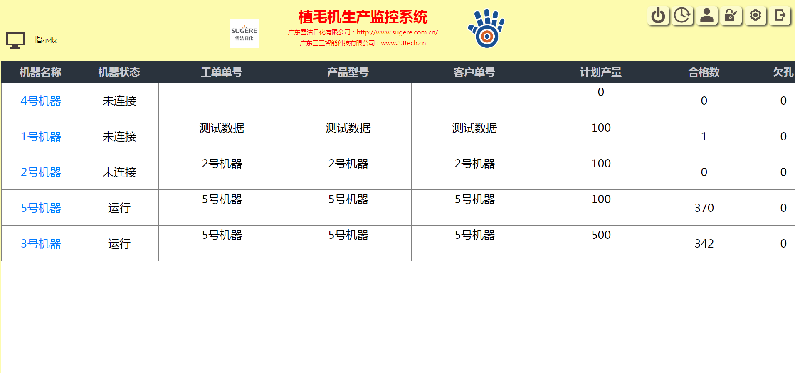
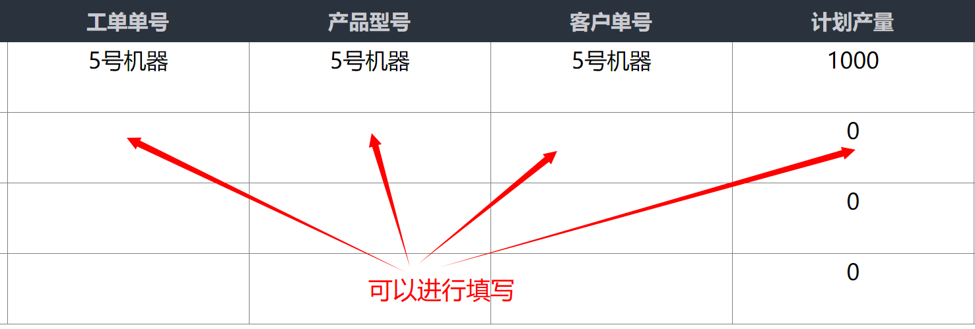
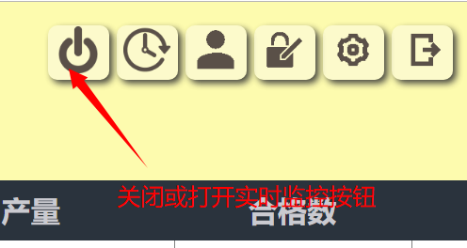
说明：
点击工单单号、产品型号、客户单号、计划产量其中任意一列可以进行对数据进行填写
注意！
但是要注意填写之前要点击实时监控功能，否则在页面刷新的状态下无法进行填入，并且未保存数据之前不能开始监控，否则页面刷新后填写的数据将会被清空。

- 保存和提交操作
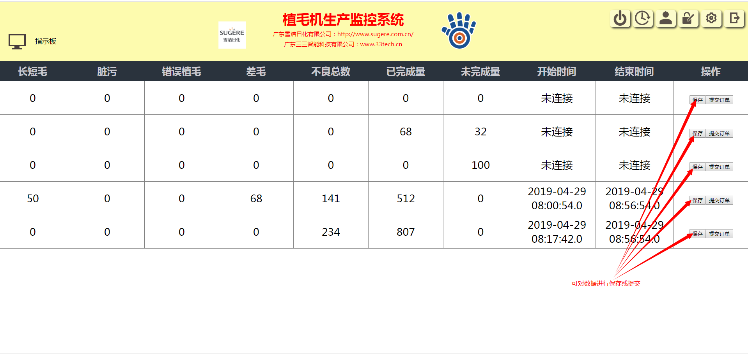
说明：
当订单基本信息填写完毕时，可以将信息保存或提交，点击保存按钮进行保存，点击提交按钮进行提交

菜单功能
菜单功能位于主页面的右上角,如下所示：

说明：
菜单模块包含：关闭或启动监控、历史记录、用户登陆、修改密码、配置、退出功能
- 关闭或启动监控

说明：
该按钮可以暂时停止页面的刷新，让用户填写工单单号、产品型号等信息，当填写完毕再次点击可以再次启动监控，当然在关闭页面的监控的同时系统同样在对数据进行这累计，保证了数据的准确性

- 历史记录
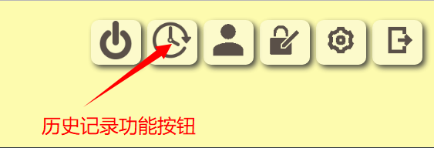

当点击历史记录功能按钮后会出现历史记录功能页面，如下所示：
说明：
历史记录页面包括：历史记录日期查询功能,历史纪录的表格导出功能

- 历史记录日期查询
  - 显示日历
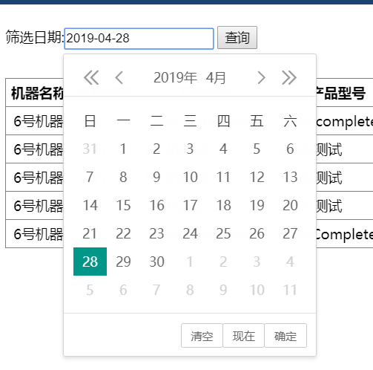

  - 查询结果
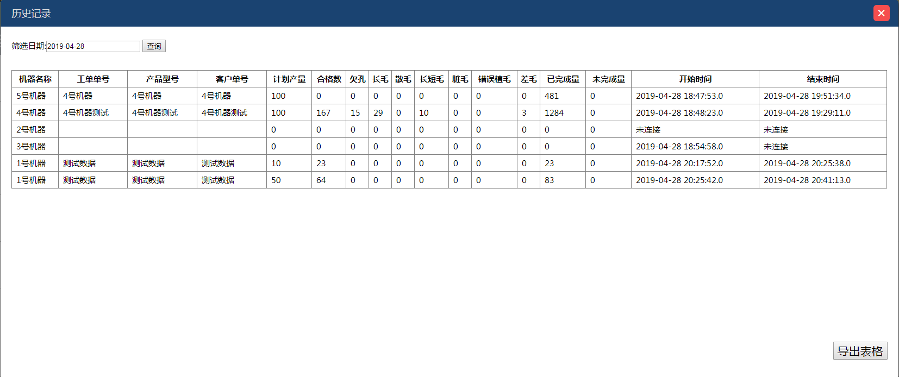说明：
当点击历史记录文本框时会弹出日期选择日历，然后通过日历选择指定的日期，当点击查询后会自动显示指定日期的数据。
- 导出Excel表格
当点击导出表格按钮后会自动将当前页面的数据生成Excel表格文件并下载如下所示：
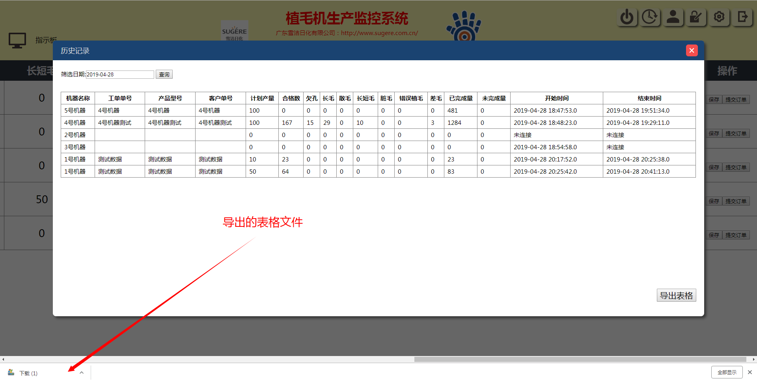
- 登陆
- 点击登陆功能按钮
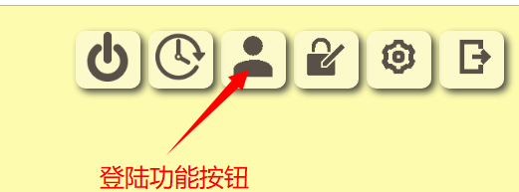
- 登陆功能页面
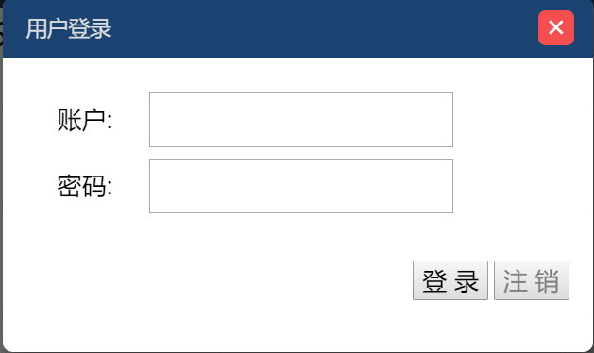
说明：
当点击登陆按钮后会显示登陆页面，可以输入用户名和密码进行登陆，默认的用户名为admin 密码：admin 只有进行了登陆才能够使用修改密码，配置这两个功能。

- 修改密码

修改密码界面
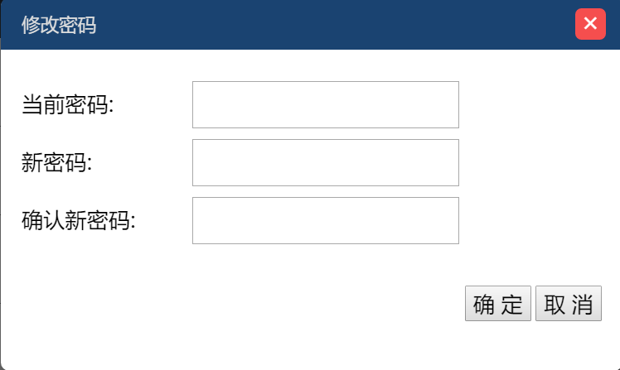
说明：
点击修改密码按钮后弹出修改密码界面，可以对密码进行修改
注意！
如果未登陆则无法进行密码的修改！

- 配置
配置在配置功能中可以对IP地址,端口号进行更改
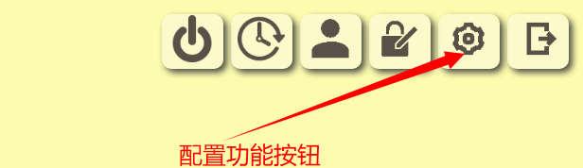
点击配置按钮弹出配置窗体：
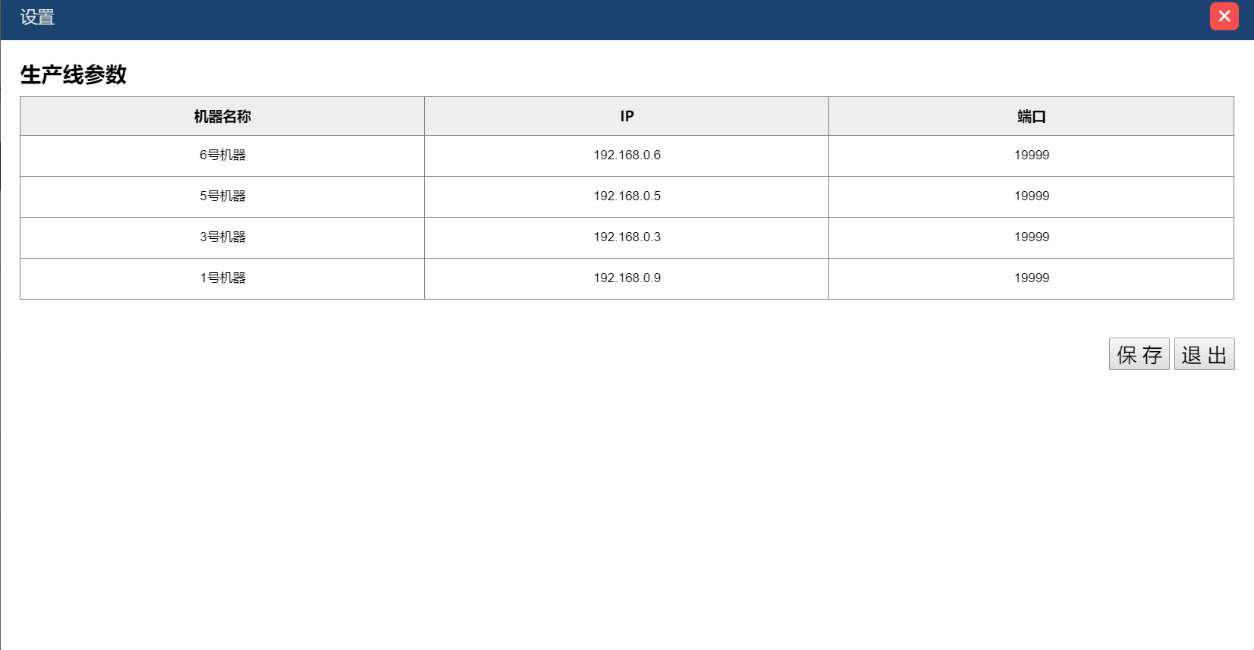

- 退出
退出功能可关闭当前页面
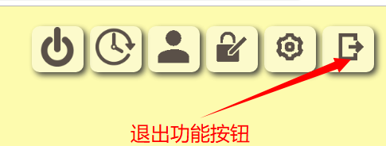

- 指示板
当我们双击指示板后可以将页面调整到全屏模式，指示板在页面的左上角：
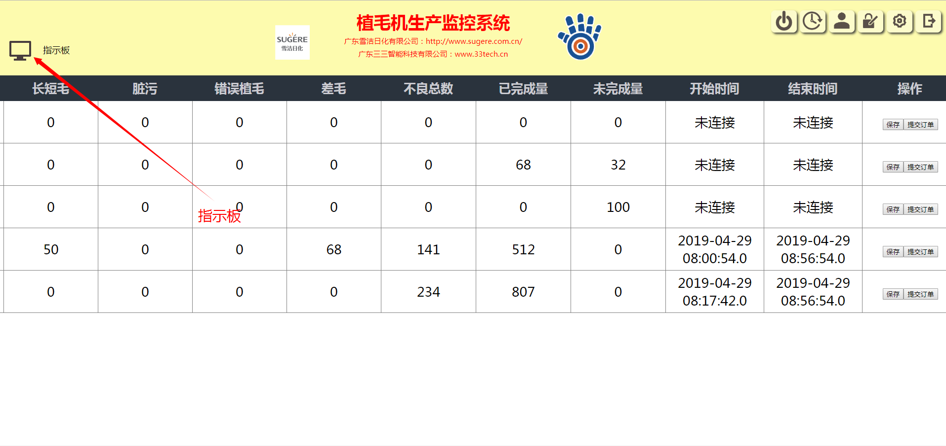

注意事项
为防止某些错误操作的产生应注意以下几个事项：
- 在使用包装机实时监控系统时首先必须先打开监控系统，否则会导致数据错漏，因为在实时监控系统关闭时无法对数据进行累计。

